21.05.2020 Zajęcia w domu.
Witam kochane „Niezapominajki”!
Rozwiązywanie zagadek wprowadzających w tematykę.
Choć to nie rolnik, lecz rolę ma,
często w teatrze lub filmie gra. (aktor)
Jak się nazywa taki lekarz,
którego pacjent głośno szczeka? (weterynarz)
Gdy dorosnę, to lekarką będę albo....(pielęgniarką)
Wiem już, jak wyleczyć misia!
Kiedy zachorował dzisiaj,
dałam kilka mu zastrzyków.
Już wyzdrowiał i po krzyku...
Za ladą sklepową sprzeda to i owo. (sprzedawca)
Kto pracuje w hełmie. Pnie się po drabinie,
Kiedy syczy ogień. I gdy woda płynie? (strażak)
Kto na skrzyżowaniu bez obawy staje
Bo ręką zatrzyma auta i tramwaje? (policjant)
Kto tnie materiał, aby z części małych
Zrobić całą bluzkę lub garnitur cały? (krawiec,krawcowa)
Wybierz czasem się kolego,
do salonu....(fryzjerskiego)
Bardzo eleganckie panie
Zamawiają tam czesanie,
Farbowanie i strzyżenie,
a panowie też golenie.

O czym chłopcy rozmawiali" - Buczkówna Mieczysława

Jurek:
Będę szoferem.
Przy kierownicy
mógłbym siedzieć cały dzień.
Bez różnicy,
w osobowym czy w ciężarowym wozie.
Albo z ulicy na ulicę
autobusem będę was woził.
Wojtek:
Ja tam wolę być pilotem.
Za parę lat,
może za kilkanaście,
będę latał samolotem,
można zwiedzić cały świat.
Antoś:
Co tam najszybsze auto,
samolot, odrzutowiec -
lepiej być astronautą!
No sam powiedz -
siadasz do rakiety
(Oczywiście w skafandrze
bardzo szczelnie zamkniętym)
Lecisz -
lądujesz na gwiazdach.
To jest jazda!
Rozmowa:
- Kim chciał być: Jurek?, Wojtek?, Antoś?

Posłuchaj piosenki o zawodach.
https://www.youtube.com/watch?v=64xIMSSTQtI
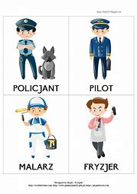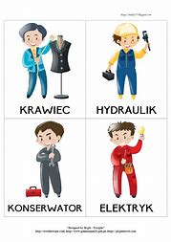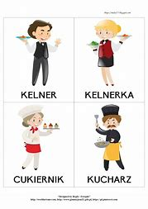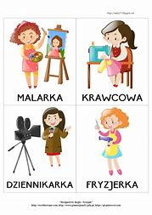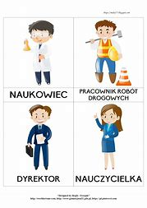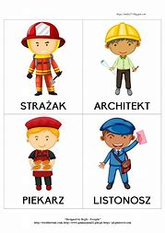

Dowolną techniką wykonaj pracę plastyczną :
"Kim chciałbym zostać w przyszłości?"

Dla chętnych dzieci kolorowanki.
Zachęcam do zabaw na powietrzu.
Dobrej zabawy, do jutra!
